Control de Servicio No Conforme

FIRMAS
Dra. Guadalupe Antonia Aguilar Ibarra  Representante de la Dirección | Dra. Guadalupe Guillermina Quintanilla Calderón  Dirección | Dra. Guadalupe Guillermina Quintanilla Calderón  Dirección
ELABORÓ | REVISÓ | AUTORIZÓ

Contenido

Títulos de Capítulos
- Objetivos

- Análisis de riesgos y oportunidades de mejora

- Alcance

- Fundamento Normativo y Técnico

- Términos y definiciones

- Herramientas

- Descripción del procedimiento

- Registros

- Apéndice No. 1

1. Objetivo

- Establecer la metodología para identificar, controlar y dar tratamiento al Servicio No Conforme, con los requisitos especificados, detectado durante las actividades de seguimiento y medición del Sistema de Gestión para Organizaciones Educativas, de la Unidad UPN 099 CDMX, Poniente con la finalidad de asegurar o prevenir el uso indebido o entrega no intencionada de servicios al docente-estudiante y otras partes interesadas.

2. Análisis de riesgos y oportunidades de mejora (Ver apéndice 1 de este documento).

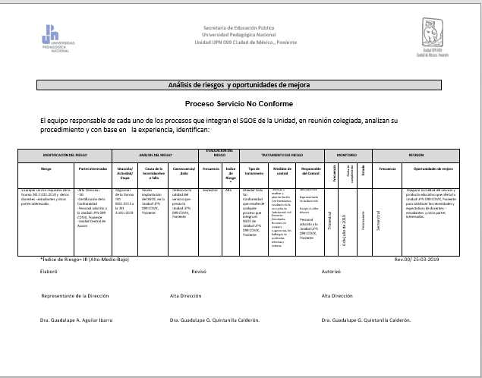

3. Alcance

Este procedimiento es aplicable a todas las áreas de la Unidad UPN 099, CDMX Poniente involucradas en la operación del Sistema de Gestión para Organizaciones Educativas y al personal responsable de identificar, controlar y dar tratamiento al Servicio No Conforme.

4. Fundamento Normativo y Técnico:

Requerimiento 8.3 de la Norma ISO 9001:2008.

5. Términos y definiciones:

Acción correctiva: Acción tomada para eliminar la causa de una no conformidad detectada u otra no deseable.
Acción Preventiva: Acción tomada para eliminar la causa de una no conformidad potencial u otra situación potencial no deseable.
Concesión: Autorización para utilizar o liberar un producto que no es conforme con los requisitos especificados.
Conformidad: Cumplimiento de un requisito.
Corrección: Acción tomada para eliminar una no conformidad.
Defecto: Incumplimiento de un requisito asociado a un uso previsto o especificado.
No conformidad: Incumplimiento de un requisito.
Proceso: Conjunto de actividades mutuamente relacionadas o que interactúan, las cuales transforman elementos de entradas en resultados.
Producto o Servicio: Resultado de un proceso.
Producto o Servicio No Conforme: Aquel producto o servicio que no cumple con los requisitos especificados.
Requisito: Necesidad o expectativa establecida, generalmente implícita u obligatoria.

6. Herramientas:

Reuniones con el Comité de Planeación, Revisiones por la Dirección, Reuniones con Equipo Auditor Interno.

7. Descripción del procedimiento

No. | Área | Descripción de la Actividad
1 | Área emisora | Detectar el Servicio No Conforme  - Detecta el Servicio No Conforme a través de los resultados de los seguimientos realizados durante el proceso, como lo indican los procedimientos.  Las fuentes para detectar el Servicio No Conforme son:  - actividades de revisión, verificación y validación a cargo de los responsables,  - quejas del cliente,  - incumplimiento durante o después de la prestación del servicio,  - auditorías internas y/o externas,  - registros del Sistema,  - otros.
2 | Área emisora | Elaborar el Reporte de Servicio No Conforme  - Se elabora el Reporte de Servicio No Conforme, registrando en la Sección I, identificación, el Servicio No Conforme.
3 | Área emisora | Determinar el tratamiento  - Determinan el tratamiento del Servicio No Conforme y lo registra en la Sección II del Reporte de Servicio No Conforme y asigna un responsable para su ejecución.  Nota: Si el tratamiento para el producto no conforme involucra la determinación y aplicación de una acción correctiva, ver Procedimiento de Acciones Correctivas y Preventivas.
4 | Área emisora | Ejecutar tratamiento  - Ejecuta el tratamiento determinado para el Servicio No Conforme y turna a la dirección para su aprobación.
5 | Representante de la Dirección/ Dirección | Aprobar tratamiento de Servicio No Conforme  - Aprueba que el Servicio No Conforme con base en el procedimiento correspondiente, registrando los resultados en la Sección III del Reporte de Servicio No Conforme Informa verbalmente la acción tomada al Representante de la Dirección y Dirección, solicitando firma de liberación y cierre, y le entrega copia del reporte y evidencia generada.  No, regresar al paso 3  Si, continua con el paso 6
6 | Dirección/ Representante de la dirección | Notificar a los involucrados el tratamiento final  - Notifica a los involucrados el incumplimiento presentado, el tratamiento, y en su caso la acción correctiva aplicada, como retroalimentación para prever no conformidades relacionadas con las mismas causas.  - Es el responsable del control del reporte de no conformidad y del seguimiento de las acciones tomadas.
 |  | Fin

8. Registros:

Registro | Periodo de Retención | Forma de Archivo | Localización | Disposición Final | Responsable de Retención
Reporte de Servicio no Conforme | 1 Año | Físico | Carpeta Física o Digital del SGC | Carpeta Física o Digital de Documentos Obsoletos | Representante de la Dirección

9. Apéndice No. 1. Análisis de Riesgos y Oportunidades de Mejora

